VELKOMMEN TIL MELHUSMILA
Velkommen til den første MelhusMila i historien. Så langt har ca 100 personer meldt seg på i de ulike klassene. Her kommer praktisk info om gjennomføringen av løpsdagen.
Betaling:
Deltakelse må være betalt for utlevering av startnummer. Påmeldingsavgifta vippses #109721. Husk å merk betalingen med Navn.
Deltakeravgift:
- Junior (+2004 /voksen): 200,-
- Barn (2005 eller yngre): 100,-
- Trim: 100,-
- Barnemila/Knøttmila: 0,-
Uthenting av startnummer:
Gjøres på stadion fra kl 10.30-11.45. Henvend deg i løpskontoret rett ved Start/Mål. Trim/Barnemila/Knøttmila kan henvende seg til Melhus Orientering som er rett ved løpskontoret.
Løypekart/Starttider
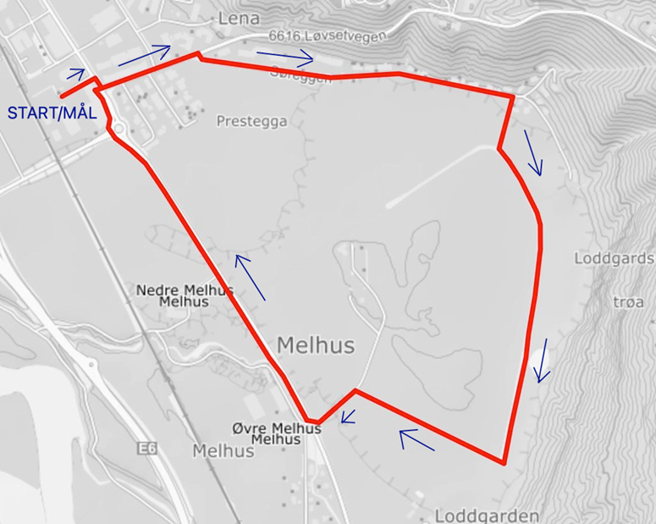
Løypa går i en runde a 3,3 km. Traseen vil være skiltet. Løypa går på fortau/sti. Ved enkelte steder vil løypa krysse trafikkert vei. Det vil være løypevakter på alle slike planoverganger. Disse vil forsøke å stanse trafikken, men har ikke myndighet til å stanse. Ha derfor et ekstra øye med kryssende trafikk. Hold til høyre, løp forbi til venstre.

Starttider
Vi har puljestart for å overholde smittevernregler, følg derfor med på når du skal starte og ikke møt opp på startstreken før puljen foran deg har startet.
Pulje | starttidspunkt |  | Løype
Melhusmila | 12:00 |  | Melhusmila | 10 km (3 runder)
Sirkamila | 12.03 |  | Sirkamila | 6,6 km (2 runder)
Litjmila | 12.03 |  | Litjmila | 3,3 km (1 runde)
Trim/uten tid | 11.15-11.50 |  | Trim/uten tid | Valgfritt antall
Barnemila og Knøttmila er et orienteringsløp i Melhus sentrum. Ta kontakt hos Melhus Orientering på arenaen for mer info. Kart er skrevet ut og fåes ved henting av startnummer.
Parkering/adkomst:
Det anbefales å sykle inn til sentrum eller ta bena fatt fra Høyeggen skole. For langveisfarende kan man parkere ved Melhus Skysstasjon (offentlig parkering med parkeringsavgift). Start/målgang er ved Svinsås Auto – Melhus - https://goo.gl/maps/gX81L9X1Q4g34Tue7
Oppbevaring av bagasje:
Vi har ingen oppbevaring av bagasje under løpet.
Toaletter/drikkestasjoner/dusj
Vi har toaletter i start/målområdet. Pga smittevernhensyn vil vi ikke tilby drikke/matstasjoner eller dusjmuligheter
Premier til alle
Alle som deltar vil få premie. Det vil i tillegg være flotte uttrekkspremier blant alle startende.
Kiosk
Vi vil ha kiosk på stadion hvor man kan handle.
Smittevern:
For at arrangementet skal være trygt ber vi deg overholde følgende regler:
- Hold 1 meter avstand til andre
- Vask hendene grundig og ofte – vi har håndsprit på stadion
- Registrer deg i Qrona. Informasjon om registering finnes på stadioen.
- Ved målgang får du utdelt munnbind som du skal ta på
- Hold deg hjemme dersom du føler deg syk og/eller har symptomer som feber, hoste, tung pust, hodepine, slapphet, nedsatt lukt- eller smaksans, muskelverk, sår hals, rennende eller tett nese.
Velkommen!

